VESTIAIRES

Modèle : Ligne 30

Type : bicolore, corps gris, porte bleue

Construction : Monobloc sur socle

Utilisation : En milieu sec et clos

Caractéristiques : la ligne 30 répond à la réglementation en vigueur. La partie vêtements est équipée d’une étagère porte chapeau et d’une tringle porte cintres. La porte à raidisseur vertical, comprend des perforations d’aération, un porte étiquette emboutit et une fente courrier. Fermeture encastrée, serrure type moraillon ou à clé (en option).

Matériaux : Corps en tôle 6/10 me et porte en tôle 7/10me, avec bain de dégraissage phosphatant.

Largeur par case : propre 30 cm/salissante 40 cm

Dimensions : (H 1800 x P500 mm.)

Moraillon : pour cadenas à anse Ø 6 mm.

Finition : Peinture époxy cuite au four à 200°

Coloris : Bicolore gris RAL 7035, bleu RAL 5015

Emballage : Coiffes en carton et film rétractable.
Caractéristiques techniques
Economie : Rapport qualité prix
Facilité de pose : Très bon compromis entre stabilité, poids et encombrement.
Fiabilité : Construction monobloc, résistance de l’époxy
Simplicité : Fermeture remplaçable avec la même porte
Modularité : Peut être équipé de coiffe et, ou socle banc

Avantages produit
Coût : Très bon rapport qualité, prix, équipement finition.
Confort : Aération bien répartie, fente courrier.
Solution clé en main : Conformité à la réglementation en vigueur. Choix du type d’armoire et de fermeture.
Gestion : Identification par porte, fermeture individuelle gérée par l’utilisateur. Facilité d’entretien des sols par l’ajout de pieds. Assise complémentaire par socle banc.
Hygiène optimisée par l’ajout de coiffe.
Bénéfices clients
Références des diverses versions

INDUSTRIE PROPRE (case de 30 cm):
31/1: 1 case (L 310 x P 500 x H 1800 mm)
31/2: 2 cases (L 590 x P 500 x H 1800 mm)
31/3: 3 cases (L 870 x P 500 x H 1800 mm)
31/4: 4 cases (L1185 x P 500 x H 1800 mm)

INDUSTRIE SALISSANTE (case de 40 cm) :
Equipée d’un refend de propreté
32/1: 1 case (L 415 x P 500 x H 1800 mm)
32/2: 2 cases (L 800 x P 500 x H 1800 mm)
32/3: 3 cases (L 1185 x P 500 x H 1800 mm)

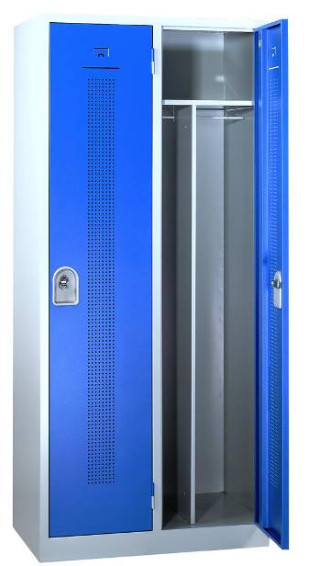

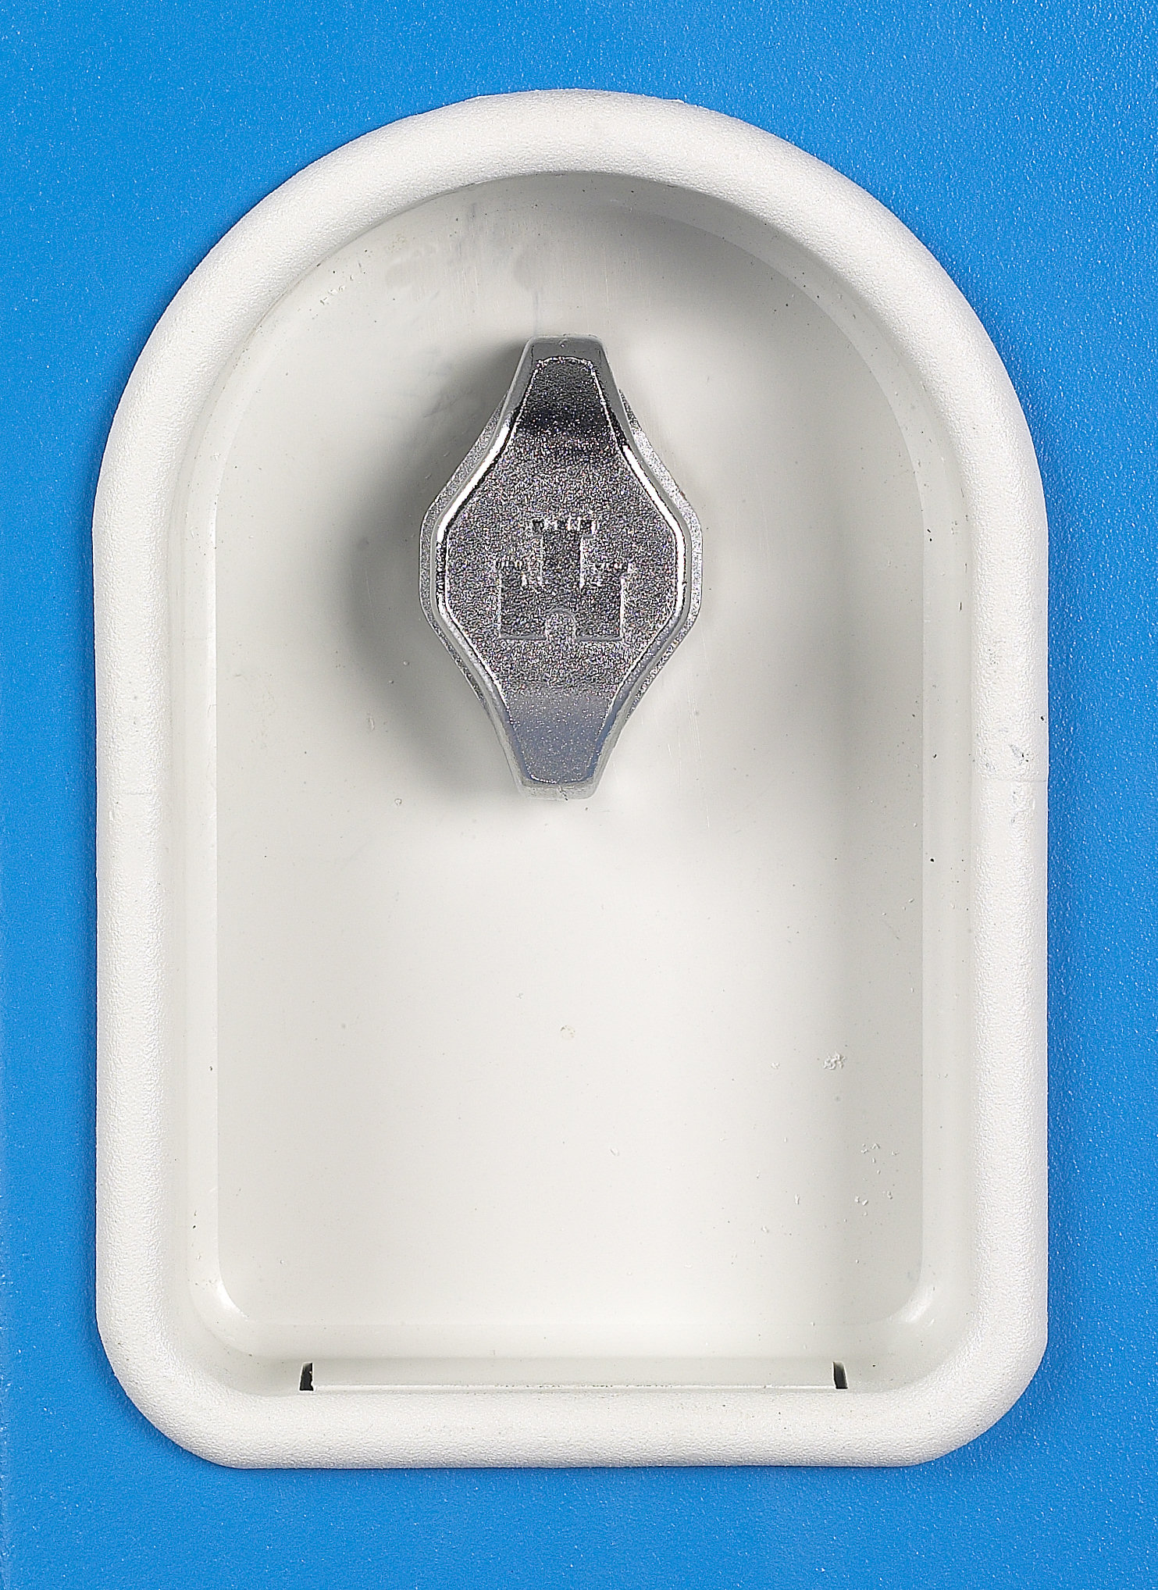

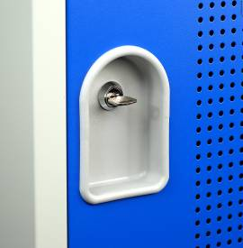
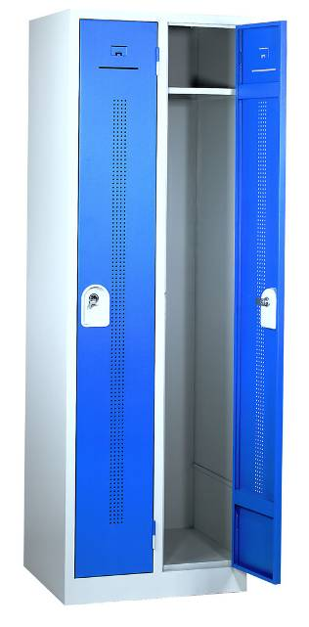

Industrie salissante
Industrie propre

